Proposisjoner for 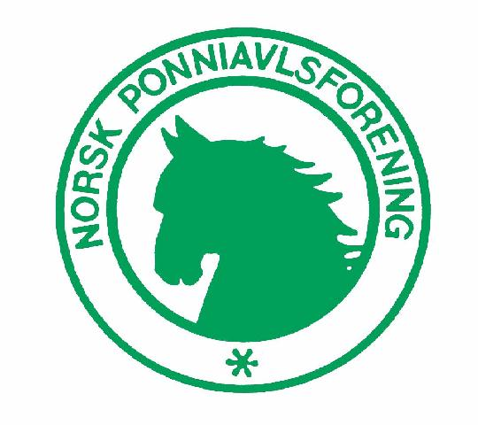
Sentralutstilling for ponnier 2013

1. Norsk ponniavlsforening avholder NPA-show med bruksbedømmelse søndag 7. juli i forbindelse med Sentralutstillingen for ponnier lørdag 6. juli 2013 på Stavsplassen, Tretten i Gudbrandsdalen.

2. Under NPA-show søndag arrangeres eksteriørbedømming for alle ponnier født 2013 og eldre, herunder også føllskue og veteranklasser. Klassene er åpne for både hopper, hingster og vallaker. For hingster er det noen begrensninger i bruksklassene, se regler for bruksbedømmelse på NPAs hjemmeside under ”Utstillinger og Show”.

3. Showet er åpent for ponnier som har pass utstedt eller stemplet av NPA. Kun ponnier
registrert i avlsregisteret (rødt pass) kan rangeres og kvalitetsgraderes i
eksteriørklasser, samt delta i bruksbedømmelsen sammenlagt. For ponnier som deltar i
bruksbedømmelsen vil eksteriørbedømmelsen kun foregå som løpende
eksteriørbedømmelse (drop-in). Disse ponniene blir ikke rangert, men blir
kvalitetsgradert med medalje. Alle ponnier som oppnår kvalitet ”gull” går videre til
BIS-ringen, både fra eksteriørklasser og fra løpende eksteriørbedømmelse.

Ponnier fra andre land er spesielt velkomne. Disse må være registrert i sitt hjemlands avlsforbund og meldes på med epost til ole.indreseater@hotmail.com. Påmeldingsavgift for disse betales kontant ved frammøte.

4. Bruksregistrerte ponnier (hvitt pass) kan få omtale i løpende eksteriørbedømmelse,
men ikke rangeres, samt delta og premieres i bruksklasser, men ikke sammenlagt i bruksbedømmelsen.

5. Dommere er: Maria Jansson, Harold Zoet, Merete Kjeldsen, Live Enerhaugen, Guri Haarr, Vermund Lyngstad, Stein Langørgen. Vi må ta forbehold om endringer i dommersammensetningen.

6. Det arrangeres følgende bruksklasser søndag:

kl 1: rideklasse med leier
kl 2: rideklasse skritt og trav
kl 3: rideklasse med galopp jr
kl 4: rideklasse med galopp sr
kl 5: sprang 20 cm med leier
kl 6: sprang 40 cm
kl 7: sprang 60 cm
kl 8: sprang 80cm
kl.9: sprang 100cm
kl.10: Working Hunter 40 cm
kl 11: Working Huner 60 cm
kl 12: kjøreklasse (britisk pleasure driving)
kl 13: tommekjøring
kl 14: agility små ponnier
kl 15: agility store ponnier
kl 16: kostymeritt

På lørdag etter den offisielle utstillingen vil det bli arrangert nye bruksklasser. Disse arrangeres med drop-in påmeldinger på stedet:

kl 17: Tømmekjøring med hinder, se eget regelverk, presenning vil inngå blant hindrene.
kl 18-20: Mønstringsklasser inndelt i aldersgrupper .

7. Utstillingskomiteen forbeholder seg retten til å dele, slå sammen eller avlyse klasser
etter innkomne påmeldinger. En ponni kan ikke starte mer enn fire ganger med tillegg av kostymeritt og løpende eksteriørbedømmelse pr. dag.

8. Hopper med føll ved fot kan ikke delta i bruksklassene.
Det blir sammenlagt bruksbedømmelse etter NPAs regelverk. For deltagelse i
bruksbedømmelse må ponnien delta i løpende eksteriørbedømmelse, samt i minst to og
maks fire bruksklasser, som må oppgies ved påmelding. Kostymeritt, tommekjøring med hinder og mønstringsklasser er ikke inkludert i bruksbedømmelsen. Det er ponnien som samler poeng. Den kan derfor delta i bruksbedømmelsen med ulike ryttere/kusker/handlere.

9. Det vil bli kåret Beste føll samt Res beste føll, Unghestchampion, Res Unghestchampion,
Beste Bruksponni, Res Beste Bruksponni, Best in Show og res. Best in Show og Best i rasen. For regler om kvalifisering til høstens showfinale se http://www.ponniavl.no/artikkel.aspx?id=55.

10. Showet vil foregå på grusbane.

11. Deltagende ponnier må være grunn- og vedlikeholdsvaksinert, eller vaksinert i løpet
av siste tre måneder. Ingen vaksinasjon må være tatt siste 7 dager. For deltagende
føll må mor være vaksinert etter disse bestemmelsene.

12. Påmeldingsavgift kr 250 pr. ponni for eksteriørklasse (for ikke-medl. kr 350.-) , og kr 150 pr bruksklasse (maks 4 klasser). For deltagelse i bruksbedømmelsen gis pakkepris kr 500,- (600,-)
for løpende eksteriørbedømmelse og inntil 4 bruksklasser. Pris kostymerittet kr 50 pr ekvipasje, og i denne klassen godtas etteranmeldelse. De nye ”demoklassene” vil også ha påmeldingsavgift kr 50,- (kontant ved påmelding)

13. Det vil være bokser å leie fra fredag ettermiddag til søndag. Pris kr 100 for dagboks, kr 200 for en overnatting . Pris fredag til søndag kr 300,-. Kr 200 i depositum som tilbakebetales ved tømt boks.

14. Lørdag kveld arrangeres felles festmiddag til kr 200 pr. voksen og kr 100 for barn under 14 år. Skriv antall deltakere i merknadsfeltet ved påmelding.

15. Det finnes en rekke overnattingssteder i området, se oversikt for booking. Telt, bobil eller campingvogn kan plasseres kostnadsfritt ved utstillingsplassen.

16. Påmelding til show og påmeldingsavgift via NPAs hjemmesider http://www.ponniavl.no/show.aspx innen 10. juni. Kontakt evt. Ole K. Jahr Indresæter tlf 97179749 for manuelt påmeldingsskjema eller spørsmål om showet.

OBS Påmelding til lørdagens offisielle utstilling på www.nhest.no, frist 1.juni.

18. Info/katalog vil bli på tilsendt på epost ca en uke før utstillingen.

19. Viktig: Bruksbedømmelseshefte (revidert 2009) kan lastes ned fra NPAs hjemmeside: http://www.ponniavl.no/File/Regelverk/NPA_Bruksbedommelse_revidert_2009.pdf

